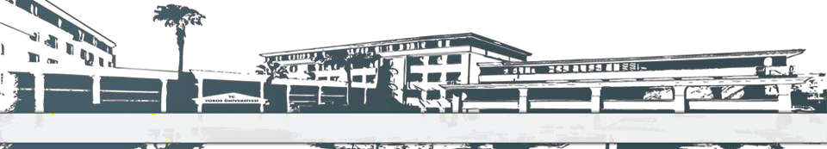TOROS ÜNİVERSİTESİ SBF BESLENME VE DİYETETİK 2024-2025 GÜZ DÖNEMİ YÜKSEK LİSANS DERS PROGRAMI

|  |  |  |  |  |  |
| --- | --- | --- | --- | --- | --- |
| **GÜN SAAT** | **PAZARTESİ** | **SALI** | **ÇARŞAMBA** | **PERŞEMBE** | **CUMA** |
| **09:10-10:00** |  | **Ders Kodu: BDY 501**  **Ders Adı: İleri Beslenme-1**  **Derslik: B207**  **Doç.Dr. Özlem ÖZPAK AKKUŞ** | **Ders Kodu: BDY 513**  **Ders Adı: Sporcu Beslenmesi**  **Derslik: B207**  **Dr. Öğr. Üyesi Eda PARLAK** | **Ders Kodu: BDY510**  **Ders Adı: Enteral Parenteral Beslenme**  **Derslik: B207**  **Doç. Dr. Betül GÜLŞEN** |  |
| **10:10-11:00** |  | **Ders Kodu: BDY 501**  **Ders Adı: İleri Beslenme-1**  **Derslik: B207**  **Doç.Dr. Özlem ÖZPAK AKKUŞ** | **Ders Kodu: BDY 513**  **Ders Adı: Sporcu Beslenmesi**  **Derslik: B207**  **Dr. Öğr. Üyesi Eda PARLAK** | **Ders Kodu: BDY510**  **Ders Adı: Enteral Parenteral Beslenme**  **Derslik: B207**  **Doç. Dr. Betül GÜLŞEN** |  |
| **11:10-12:00** |  | **Ders Kodu: BDY 501**  **Ders Adı: İleri Beslenme-1**  **Derslik: B207**  **Doç.Dr. Özlem ÖZPAK AKKUŞ** | **Ders Kodu: BDY 513**  **Ders Adı: Sporcu Beslenmesi**  **Derslik: B207**  **Dr. Öğr. Üyesi Eda PARLAK** | **Ders Kodu: BDY510**  **Ders Adı: Enteral Parenteral Beslenme**  **Derslik: B207**  **Doç. Dr. Betül GÜLŞEN** |  |
| **12:00-13:00** |  | | | | |  |
| **13:10-14:00** |  | **Ders Kodu: BDY 515**  **Ders Adı: Fonksiyonel Gıdalar**  **Derslik: B207**  **Doç.Dr. Özlem ÖZPAK AKKUŞ** | **Akademik Danışmanlık Saati**  **Doç. Dr. Betül GÜLŞEN** | **Ders Kodu: BDY 508**  **Ders Adı: Diyabette Tıbbi Beslenme Tedavisi**  **Derslik: B207**  **Doç.Dr. Özlem ÖZPAK AKKUŞ** |  |
| **14:10-15:00** |  | **Ders Kodu: BDY 515**  **Ders Adı: Fonksiyonel Gıdalar**  **Derslik: B207**  **Doç.Dr. Özlem ÖZPAK AKKUŞ** | **Akademik Danışmanlık Saati**  **Doç. Dr. Betül GÜLŞEN** | **Ders Kodu: BDY 508**  **Ders Adı: Diyabette Tıbbi Beslenme Tedavisi**  **Derslik: B207**  **Doç.Dr. Özlem ÖZPAK AKKUŞ** |  |
| **15:10-16:00** |  | **Ders Kodu: BDY 515**  **Ders Adı: Fonksiyonel Gıdalar**  **Derslik: B207**  **Doç.Dr. Özlem ÖZPAK AKKUŞ** |  | **Ders Kodu: BDY 508**  **Ders Adı: Diyabette Tıbbi Beslenme Tedavisi**  **Derslik: B207**  **Doç.Dr. Özlem ÖZPAK AKKUŞ** |  |
| **16:10-17:00** |  |  |  |  |  |
| **17:10-18:00** |  |  |  |  |  |